2026-2027学年第一学期
《高级语言程序设计(C++语言)》

实验报告
实验名称：实验三 函数
实验日期：2026年11月1日 | 实验地点：A237
学 号：2025302013135 | 姓 名：汪熙博
学 院：人工智能学院 | 专 业：人工智能
指导老师：丁建利

一、实验目的
练习函数定义、参数传递、重载、默认参数、内联函数和递归，使用调试器观察函数调用过程。
二、实验环境
Windows，VS Code，TDM-GCC 10.3.0，GDB 10.2，C++17。
三、实验过程及结果
课堂练习1 阶乘函数
#include <iostream>
using namespace std;
int fact(int);
int main() {
int j = fact(5);
cout << "5! is " << j << endl;
return 0;
}
int fact(int val) {
int rec = 1;
while (val > 1)
rec *= val--;
return rec;
}
调用fact(5)，运行结果为120。
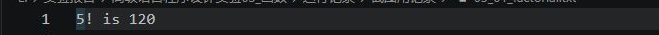
图1 阶乘运行结果
阶乘函数单步调试
在主函数中按F11进入fact，执行初始化后，形参val为5，局部变量rec为1。
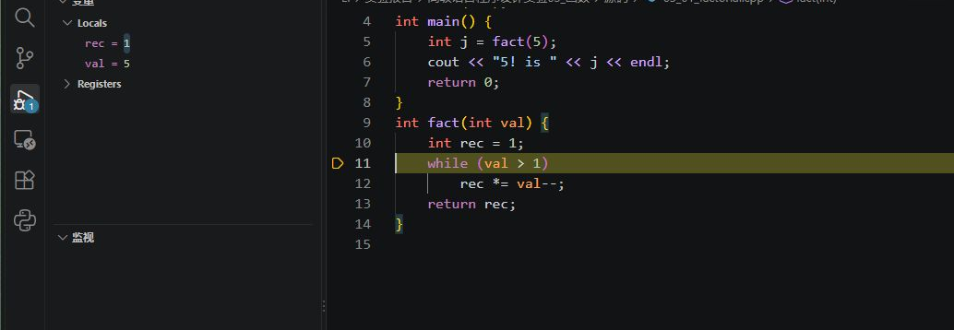
图2 进入fact并观察参数
单步执行循环，先观察到val=4、rec=5，再变为val=3、rec=20。返回主函数并执行赋值后，j为120。
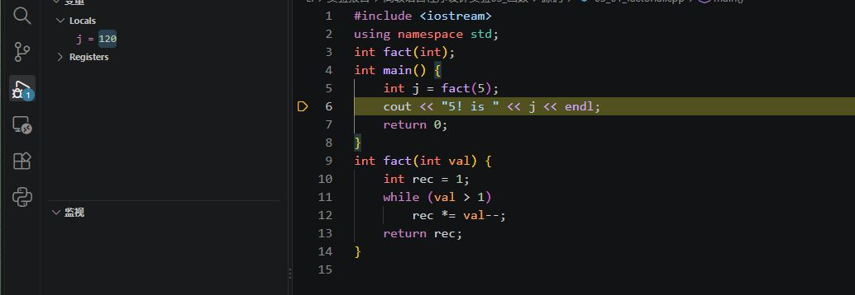
图3 返回主函数后的j值
返回后，局部变量窗口中不再出现fact的val和rec。
课堂练习2 无返回值函数和引用参数
#include <iostream>
using namespace std;
void swap(int &v1, int &v2) {
if (v1 == v2) return;
int temp = v2;
v2 = v1;
v1 = temp;
}
int main() {
int a = 0, b = 0;
if (!(cin >> a >> b)) return 1;
cout << "before: a=" << a << ", b=" << b << '\n';
::swap(a, a);
cout << "swap(a,a): a=" << a << ", b=" << b << '\n';
::swap(a, b);
cout << "swap(a,b): a=" << a << ", b=" << b << '\n';
}
输入3和7，swap(a,a)后仍为3和7，swap(a,b)后变为7和3。调试时观察到两次调用的形参分别为(3,3)和(3,7)。
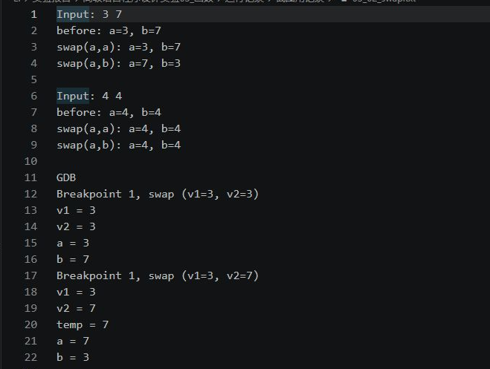
图4 引用参数交换运行与调试记录
课堂练习3 按参数类型重载
#include <iostream>
using namespace std;
namespace practice {
int abs(int x) { return x > 0 ? x : -x; }
double abs(double x) { return x > 0 ? x : -x; }
long abs(long x) { return x > 0 ? x : -x; }
}
int main() {
int x1 = 4;
double x2 = 5.5;
long x3 = 6L;
cout << "int: " << practice::abs(x1) << '\n';
cout << "double: " << practice::abs(x2) << '\n';
cout << "long: " << practice::abs(x3) << '\n';
cout << "abs(-4)=" << practice::abs(-4) << '\n';
cout << "abs(-5.5)=" << practice::abs(-5.5) << '\n';
cout << "abs(-6L)=" << practice::abs(-6L) << '\n';
}
三次调用分别进入int、double和long版本，输出4、5.5和6。负数测试的绝对值分别为4、5.5和6。
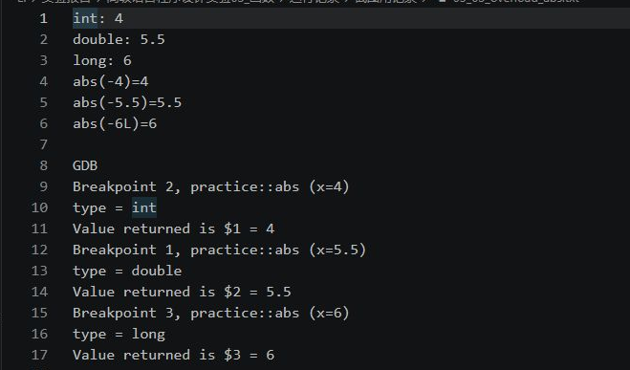
图5 abs重载调用记录
课堂练习3 按参数个数重载
#include <iostream>
using namespace std;
int Add(int x, int y) { return x + y; }
int Add(int x, int y, int z) { return x + y + z; }
int main() {
int a = 3, b = 4, c = 5;
cout << a << '+' << b << '=' << Add(a, b) << '\n';
cout << a << '+' << b << '+' << c << '='
<< Add(a, b, c) << '\n';
}
Add(3,4)返回7，Add(3,4,5)返回12。调试中分别观察到两个形参和三个形参。
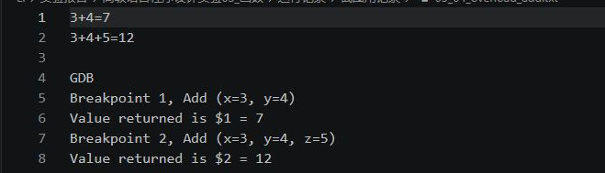
图6 Add重载调用记录
课堂练习4 默认形参
#include <iostream>
using namespace std;
void sum(int num = 10) {
int s = 0;
for (int i = 1; i <= num; ++i)
s += i;
cout << "num=" << num << ", sum is:" << s << '\n';
}
int main() {
sum(100);
sum();
}
调用sum(100)时num为100，输出5050。调用sum()时num取默认值10，输出55。
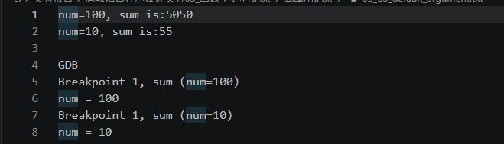
图7 默认参数运行与调试记录
课堂练习5 内联函数求最大数
#include <iostream>
using namespace std;
inline int max(int x, int y) {
return x > y ? x : y;
}
int main() {
int a = 0, b = 0;
if (!(cin >> a >> b)) return 1;
cout << "The max is:" << ::max(a, b) << '\n';
}
输入3和7得到7，输入−2和−5得到−2。
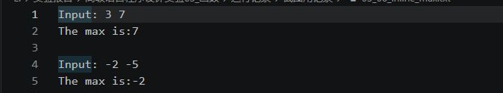
图8 内联最大值函数运行结果
课堂练习5 内联函数求圆面积
#include <iostream>
#include <iomanip>
using namespace std;
inline double Circle(double r) {
return 3.1416 * r * r;
}
int main() {
cout << fixed << setprecision(4);
for (int i = 1; i <= 3; ++i)
cout << "r=" << i << ", area=" << Circle(i) << '\n';
}
半径为1、2、3时，面积依次为3.1416、12.5664、28.2744。
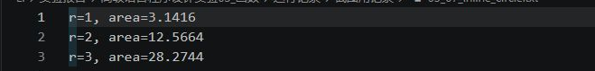
图9 圆面积运行结果
函数调用与声明检查
分别将调用改为fact("hello")、fact()和fact(42,10,0)，均编译失败。fact(3.14)编译通过并出现转换警告，运行输出6。仅返回类型不同的两个f(int)声明也编译失败。
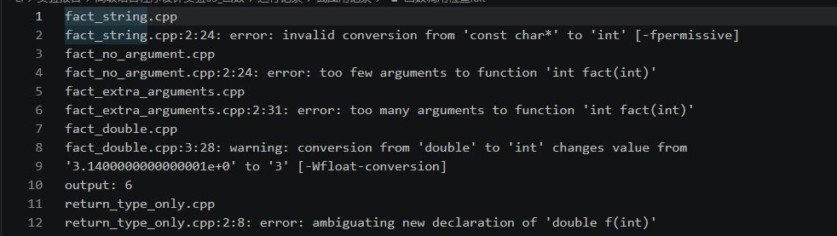
图10 函数实参与返回类型检查
默认参数不放在末尾、重复指定默认值、在调用之后才给出默认值，以及Init(,20)均编译失败。含while和递归的两个inline函数则均编译运行成功。
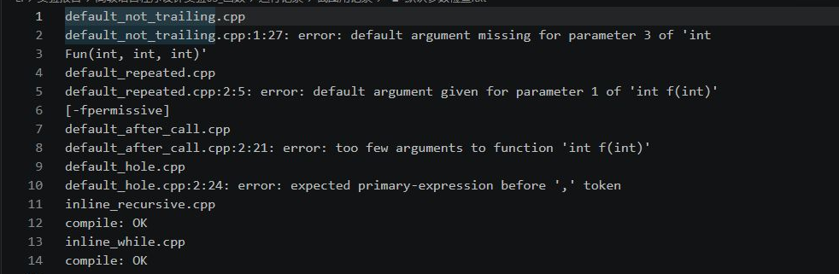
图11 默认参数与inline声明检查
编程题3-7 无符号短整数除法
#include <iostream>
using namespace std;
short divide(unsigned short a, unsigned short b) {
if (b == 0) return -1;
return static_cast<short>(a / b);
}
int main() {
unsigned int a = 0, b = 0;
if (!(cin >> a >> b) || a > 65535 || b > 65535)
return 1;
short result = divide(static_cast<unsigned short>(a),
static_cast<unsigned short>(b));
cout << "result=" << result << '\n';
}
输入12和3，形参为12和3，返回值为4。第二个参数为0时返回−1；65535除以1的结果转为本机short后也为−1。
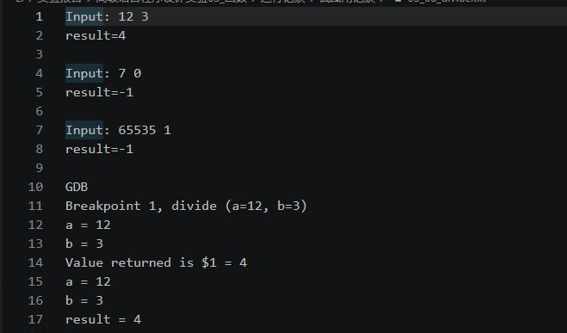
图12 除法参数与返回值记录
编程题3-9 判断质数
#include <iostream>
using namespace std;
bool isPrime(int n) {
if (n < 2) return false;
for (int i = 2; i <= n / i; ++i)
if (n % i == 0) return false;
return true;
}
int main() {
int n = 0;
if (!(cin >> n)) return 1;
cout << n << (isPrime(n) ? " is prime" : " is not prime")
<< '\n';
}
输入1、2、17、49，依次判断为非质数、质数、质数、非质数。
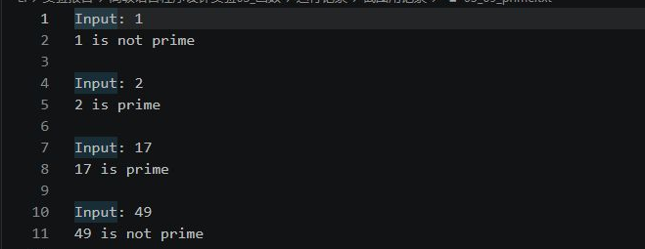
图13 质数判断运行结果
编程题3-10 最大公约数和最小公倍数
#include <iostream>
#include <cstdlib>
using namespace std;
long long gcd(int a, int b) {
long long x = llabs(static_cast<long long>(a));
long long y = llabs(static_cast<long long>(b));
while (y != 0) {
long long r = x % y;
x = y;
y = r;
}
return x;
}
long long lcm(int a, int b) {
if (a == 0 || b == 0) return 0;
return llabs(static_cast<long long>(a) / gcd(a, b) * b);
}
int main() {
int a = 0, b = 0;
if (!(cin >> a >> b)) return 1;
cout << "gcd=" << gcd(a, b) << '\n';
cout << "lcm=" << lcm(a, b) << '\n';
}
输入12和18，得到最大公约数6、最小公倍数36。输入0和15得到15和0；输入−12和18得到6和36。
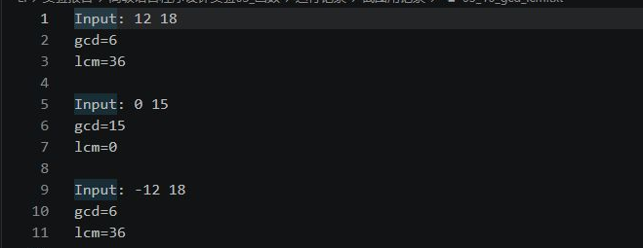
图14 最大公约数与最小公倍数运行结果
编程题3-13 递归计算Fibonacci数列
#include <iostream>
using namespace std;
int Fibonacci(int n) {
if (n <= 2) return 1;
return Fibonacci(n - 1) + Fibonacci(n - 2);
}
int main() {
int n = 0;
if (!(cin >> n) || n < 1 || n > 30) return 1;
cout << "F(" << n << ")=" << Fibonacci(n) << '\n';
}
输入5、10、20，分别得到5、55、6765。调试时调用栈依次出现Fibonacci(5)、Fibonacci(4)、Fibonacci(3)，逐层返回2、3、5。
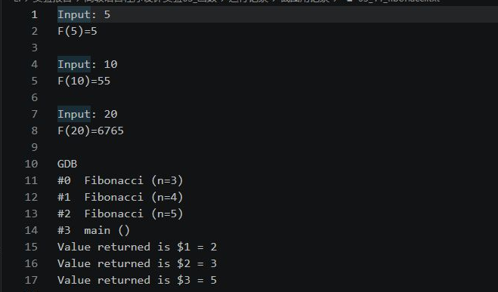
图15 Fibonacci运行与递归调用记录
编程题3-15 递归求幂与函数重载
#include <iostream>
#include <iomanip>
#include <climits>
#include <stdexcept>
using namespace std;
int getPower(int x, int y) {
if (y < 0) return 0;
if (y == 0) return 1;
int half = getPower(x, y / 2);
long long result = 1LL * half * half;
if (result > INT_MAX) throw overflow_error("Integer overflow");
if (y % 2 != 0) result *= x;
if (result < INT_MIN || result > INT_MAX)
throw overflow_error("Integer overflow");
return static_cast<int>(result);
}
double getPower(double x, int y) {
if (y == 0) return 1.0;
if (y < 0) {
if (x == 0) throw domain_error("Zero to negative power");
return 1.0 / (x * getPower(x, -(y + 1)));
}
double half = getPower(x, y / 2);
return y % 2 ? half * half * x : half * half;
}
int main() {
int a = 0, m = 0;
double b = 0;
if (!(cin >> a >> b >> m)) return 1;
try {
int integer = getPower(a, m);
double real = getPower(b, m);
double converted = getPower(static_cast<double>(a), m);
cout << setprecision(12);
cout << "int power=" << integer << '\n';
cout << "double power=" << real << '\n';
cout << "a as double=" << converted << '\n';
} catch (const exception &e) {
cout << e.what() << '\n';
return 1;
}
}
输入2、1.5、3，整数版本得到8，实数版本得到3.375。输入2、2、−2时，整数版本返回0，实数版本及转换后的整数底数均得到0.25。
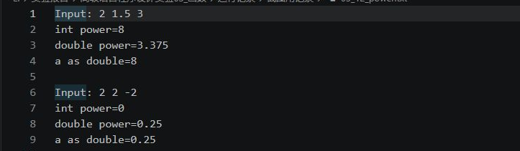
图16 递归求幂运行结果
递归求幂调用观察
整数调用从getPower(2,3)进入getPower(2,1)，返回值依次为2和8。随后进入double版本，x为1.5、y为3，返回3.375。
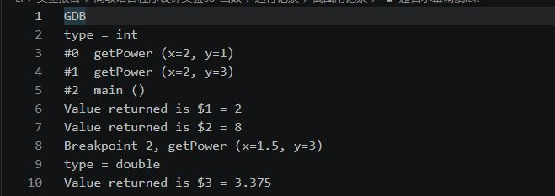
图17 getPower递归与重载调试记录
将整数底数转为double后调用getPower(static_cast<double>(a),m)，可进入实数版本。a=2、m=−2时得到0.25。
补充练习 系统函数
#include <iostream>
#include <cmath>
using namespace std;
int main() {
cout << "sqrt(81)=" << sqrt(81.0) << '\n';
cout << "pow(2,5)=" << pow(2.0, 5.0) << '\n';
cout << "fabs(-3.5)=" << fabs(-3.5) << '\n';
}
调用sqrt、pow和fabs，分别得到9、32和3.5。
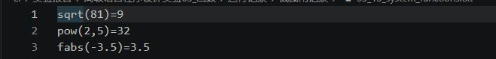
图18 系统函数运行结果
四、实验总结
完成了函数调用、引用参数、重载、默认参数、内联函数和递归练习。调试中观察了形参变化、返回值及调用栈，并检查了错误调用的编译结果。

